**RMS *Titanic***, [White Star Line](https://www.wikizeroo.org/index.php?q=aHR0cHM6Ly90ci53aWtpcGVkaWEub3JnL3dpa2kvV2hpdGVfU3Rhcl9MaW5l) şirketine ait Olympic sınıfı bir [transatlantik](https://www.wikizeroo.org/index.php?q=aHR0cHM6Ly90ci53aWtpcGVkaWEub3JnL3dpa2kvVHJhbnNhdGxhbnRpaw) yolcu gemisiydi. [Harland and Wolff](https://www.wikizeroo.org/index.php?q=aHR0cHM6Ly90ci53aWtpcGVkaWEub3JnL3dpa2kvSGFybGFuZF9hbmRfV29sZmY) ([Belfast](https://www.wikizeroo.org/index.php?q=aHR0cHM6Ly90ci53aWtpcGVkaWEub3JnL3dpa2kvQmVsZmFzdA), [İrlanda](https://www.wikizeroo.org/index.php?q=aHR0cHM6Ly90ci53aWtpcGVkaWEub3JnL3dpa2kvJUM0JUIwcmxhbmRh)) tersanelerinde üretilmiştir. [15 Nisan](https://www.wikizeroo.org/index.php?q=aHR0cHM6Ly90ci53aWtpcGVkaWEub3JnL3dpa2kvMTVfTmlzYW4) [1912](https://www.wikizeroo.org/index.php?q=aHR0cHM6Ly90ci53aWtpcGVkaWEub3JnL3dpa2kvMTkxMg) gecesi daha ilk seferinde bir buz dağına çarpmış ve yaklaşık iki saat kırk dakika içinde Kuzey Atlantik'in buzlu sularına gömülmüştür.[1912](https://www.wikizeroo.org/index.php?q=aHR0cHM6Ly90ci53aWtpcGVkaWEub3JnL3dpa2kvMTkxMg)'de yapımı tamamlandığında dünyanın en büyük buharlı yolcu gemisiydi. Batışı 1.514 kişinin ölümüyle sonuçlanmış ve en büyük deniz felaketlerinden biri olarak tarihe geçmiştir.

*Titanic*`in batışının yol açtığı büyük can kaybı oranı birçok nedene bağlanmaktaydı ama zamanla öne çıkan gerçek, geminin herkese yetecek kadar filika taşımıyor olmasıydı. *Titanic*`in tam kapasitesi 3,547 kişi olmasına rağmen gemideki filikaların toplam kapasitesi 1,178 kişiydi. Ayrıca kaza sırasında kadınlara ve çocuklara öncelik tanındığı için toplamda ölen erkek sayısı da çok orantısızdı.

*Titanic*`te zamanında mevcut olan en ileri teknolojiler kullanılmıştı. Birçok insan tarafından "batmaz gemi" olduğuna inanılıyordu ve bu inanış batmadan önce bu şekilde tanımlanmış ve lanse edilmişti. Bu derece ileri teknoloji ve eğitimli mürettebata rağmen batması birçok insanı şoke etti. Medya *Titanic'*in ünlü kurbanları ve batışı ile ilgili efsaneleri sürekli gündeme getirmeye devam etti. Bu tartışmaların sonucu denizcilik kanunun değişmesi oldu.

Amerikan donanmasından emekli [Robert Ballard](https://www.wikizeroo.org/index.php?q=aHR0cHM6Ly90ci53aWtpcGVkaWEub3JnL3dpa2kvUm9iZXJ0X0JhbGxhcmQ)'ın geminin enkazını 1985'te bulması *Titanic'*e olan ilgiyi artırdı ve bu ilgi günümüze kadar devam etti.

Konu en son olarak Kaggle sitesinde bir Makine Öğrenmesi yarışması olarak ortaya çıktı. Kaggle sitesindeki bu yarışmada bir çok farklı Makine Öğrenmesi algoritması ile çözümler yapıldı, yarışmacılar farklı sonuçlar ile sıralamada yer aldılar. Bazı yarışmacılar Wikipedia sitesindeki Titanic yolcu listesinden yararlanarak sistemde bir açık buldular. Gerçek yolcu listesini kendi tahmin algoritmalarına öğreterek kusursuz (%100) tahmin başarısına ulaştılar.

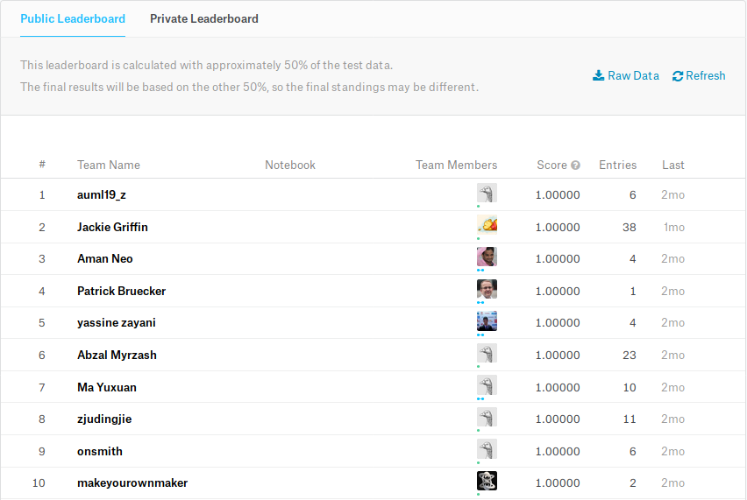

Veri Kümesi ve Problem Tanımı

Veri kümesi Kaggle tarafından yarışma için yayınlanmıştır. Bizden istenen çözüm verilen özniteliklere göre kişilerin hayatta kalma yada ölme durumunun tahmin edilebilmesidir. Verilen öznitelikler aşağıda tarif edilmiştir.

Verisetini incelemeye başlarsak içinde yer alan öznitelikler:

* Survived: Hayatta kaldı (1) or öldü (0)
* Pclass: Yolcunun sınıfı
* Name: Yolcunun ismi
* Sex: Yolcunun cinsiyeti
* Age: Yolcunun yaşı
* SibSp: Gemideki eş/kardeşlerinin sayısı
* Parch: Gemideki çocuk/ebeveynlerinin sayısı
* Ticket: Bilet numarası
* Fare: Bilet ücreti
* Cabin: Yolcu kabini
* Embarked: Biniş limanı

Survived: Hayatta kalmak yada ölmek 1,0 değerlerinden oluşur.

Pclass: 3 tane yolcu sınıfı vardır. Bunlar 1,2,3 diye gruplara ayrılır.

Name: Yolcu isimleri her yolcuya özeldir aynı isime sahip yolcu yoktur.

Sex: Cinsiyetler male ve female olmak üzere 2 tanedir.

Age: Yolcuların yaşları farklı değerlere sahiptir.

SipSb: Bir yolcunun gemideki toplam (kardeş+eş) sayısına bakılarak hazırlanmış değerdir.

Parch: Bir yolcunun gemideki toplam (ebeveyn+çocuk) sayısına bakılarak hazırlanmış değerdir.

Ticket: Her yolcu için farklı olan özel bilet numarasıdır.

Fare: Bilet ücretleri farklı liman ve yolcu tiplerine göre farklılık göstermektedir.

Cabin: Yolcuların sahip olduğu kabin numaralarıdır.

Embarked: 3 farklı liman vardır. (C = Cherbourg; Q = Queenstown; S = Southampton)

Title: Lakaplar. Lakaplar isimlerin başında yer alan farklı ünvanlardır.

Verisetinin grafiklerle tanıtılması.

İlk grafiğimizde gemideki toplam hayatta kalma / ölüm oranı gözükmektedir. 0 ölümler 1 hayatta kalmaları temsil etmektedir. Grafiğe bakıldığında yaklaşık olarak %40 hayatta kalma oranı olduğunu görebiliriz.

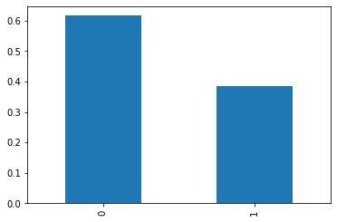

İkinci grafikte ise cinsiyetlere göre toplam hayatta kalma yada ölüm sayılarını inceleyebiliriz. Gemide yolcular kurtarılırken kadın ve çocuklara öncelik verildiği için erkeklerin ölüm sayısının kadınlara göre çok daha yüksek olduğunu görebiliriz.

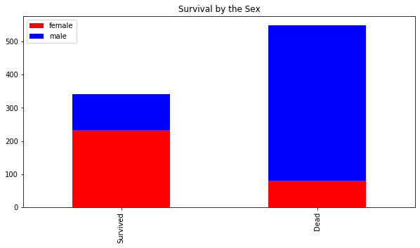

Yaşa ve cinsiyete göre ölüm durumları incelendiğinde ise erkeklerde yaşı daha genç olanların kadınlarda ise daha yaşlı olanların daha fazla hayatta kaldığını görmekteyiz.

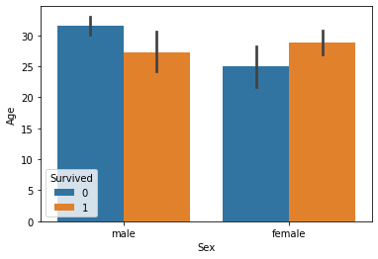

Yaşa göre hayatta kalma grafiğinin yoğunluğa göre dağılımı incelendiğinde ise en çok can kaybının 20 – 40 yaşları arasında olduğu görülmekte.

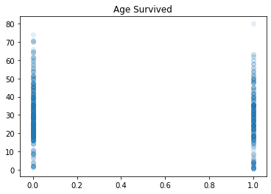

Yaşa göre hayatta kalma ile ilgili detaylı grafik.

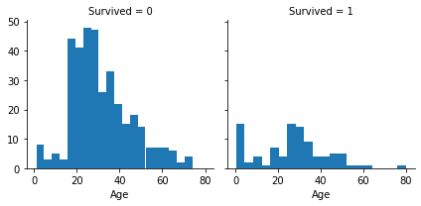

Yolcu sınıflarının dağılımı grafiğinde ise en çok 3. sınıf en az ile 2. sınıf yolcu olduğu görülmekte. Yolcuların %50’den fazlası 3. sınıf yolcudur.

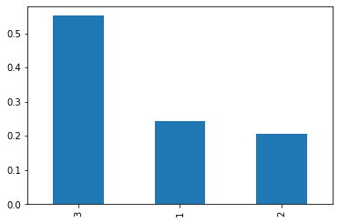

Farklı yolcu sınıflarının hayatta kalma oranı. 1. sınıf yolcuların hayatta kalma oranı diğer sınıflara göre daha yüksektir.

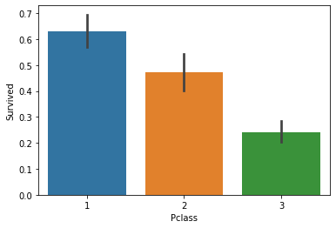

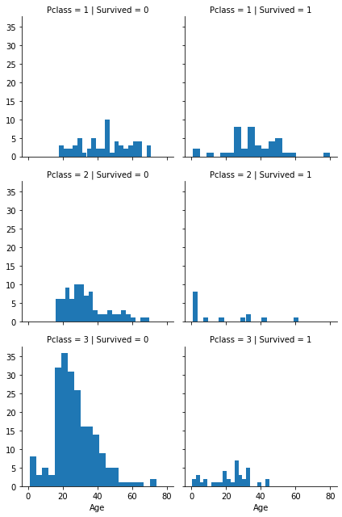

Farklı yolcu sınıfları ve yaşlara göre hayatta kalma ile ilgilim detaylı grafik.

Farklı limanlardan binen yolcu sayıları. Southampton limanı yolcuların %70’den fazlasının bindiği liman olarak öne çıkmaktadır.

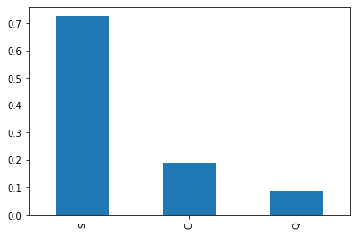

Farklı limanlardan binen yolcuların yaşlara göre hayatta kalma grafiği.

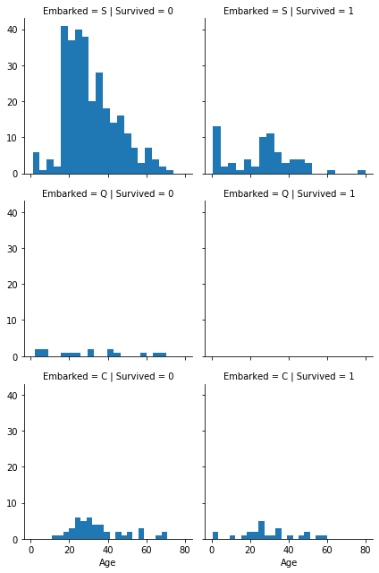

Aşağıdaki grafik ise limanlar,cinsiyet ve hayatta kalma durumları birleştirip yorumlayan bir grafiktir.

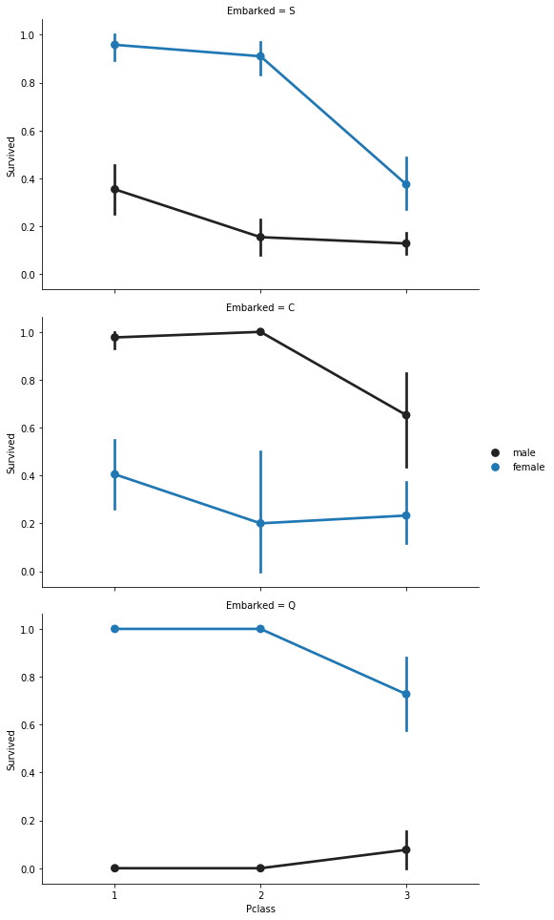

Gemideki akraba sayısına göre ölüm kalım durumlarını içeren grafik.

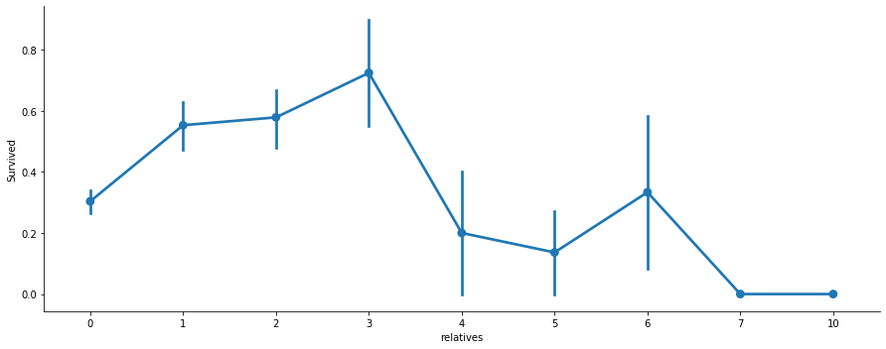

Veri önişleme

Öncelikli olarak verisetinin tanımı ve bilgisi incelenir.

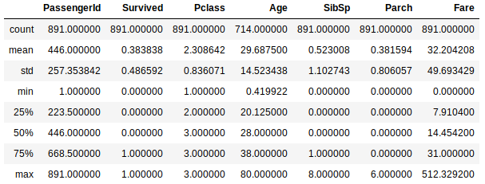

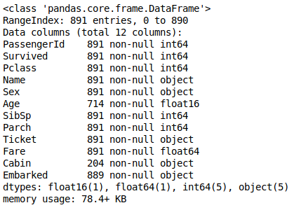

Verisetindeki eksik veri sayıları öğrenilir.

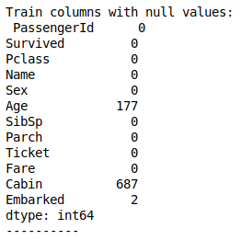

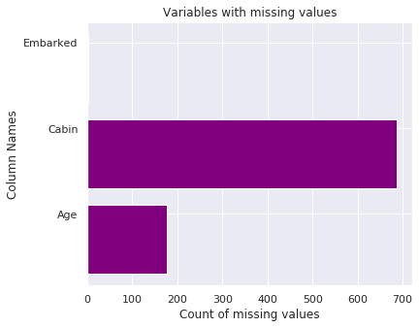

Verisetinden bazı öznitelikler atılır.



Biniş limanları 1,2,3 olarak yeniden adlandırılır.

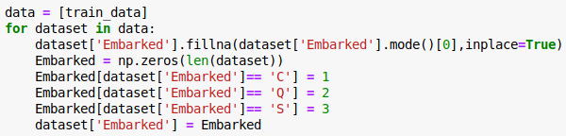

Eksik olan yaş verileri medyan ile doldurulur.



Eksik veri kalmadığını kontrol edilir.

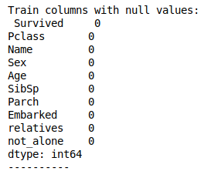

Lakaplar önce kümelendirilir ondan sonra da sayısal değerlere dönüştürülür. Ondan sonra da isimler atılır.

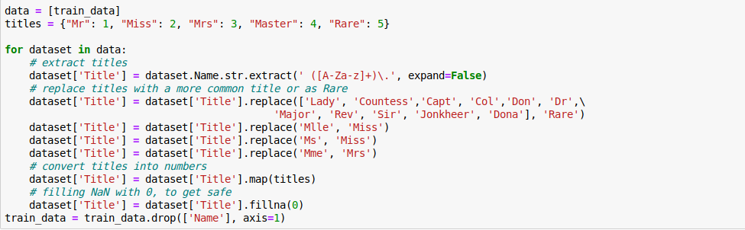

Cinsiyetler 0,1 olarak değiştirilir.

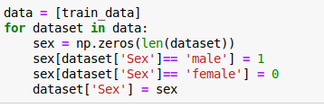

**Kullanılan Modeller**

**Logistic Regression**

Logistic Regression ( Lojistik Regresyon ) sınıflandırma işlemi yapmaya yarayan bir regresyon yöntemidir. Kategorik veya sayısal verilerin sınıflandırılmasında kullanılır. Bağımlı değişkenin yani sonucun sadece 2 farklı değer alabilmesi durumda çalışır. ( Evet / Hayır, Erkek / Kadın, Şişman / Zayıf vs. ) Doğrusal sınıflandırma problemlerinde yaygın bir biçimde kullanılır.

Logistic Regresyon için örnekler:

* *Email Spam Filtresi: Spam / Spam Değil.*
* *Dolandırıcılık kontrolü : Ödeme dolandırıcılık içerir , Evet / Hayır.*
* *Futbolcunun şut çekmesi : Gol oldu / Gol olmadı.*

Lineer regresyon bize (-∞, +∞) arasında sonuçlar verir. Bizim problemimizde elde etmek istediğimiz bir olasılık değeri olduğu için değerleri S şeklindeki lojistik fonksiyonundan (sigmoid fonksiyonu) geçirip [0,1] arasına alıyoruz. Örneğin sonuç 0.8 çıktıysa şunu söylebiliriz: elimizdeki X değerleriyle (cinsiyet, yaş,akraba sayısı vs.) o kişi %80 olasılıkla hayatta kalmıştır(survived = 1). Günün sonunda da elde ettiğimiz olasılık değeri 0.5'ten büyükse sonucu 1 olarak küçükse 0 olarak etiketliyoruz.

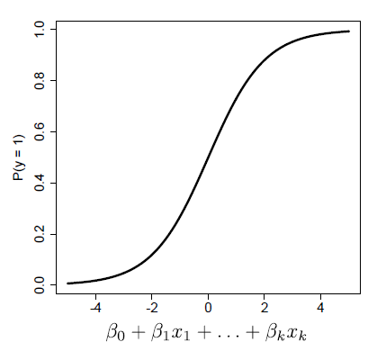

Model çözümü yaptırılır.

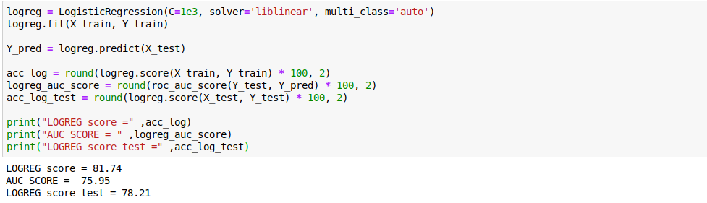

Karmaşıklık Matrisi ve ROC Eğrisi bize modelin performansı ile ilgili değerleri bulmamızda yardımcı olur. TN ve TP değerleri modelin doğru tahmin ettiği değerlerdir. Modelin accuracy (isabet) oranı (TN+TP)/(TN+TP+FN+FP) formülü ile bulunur.

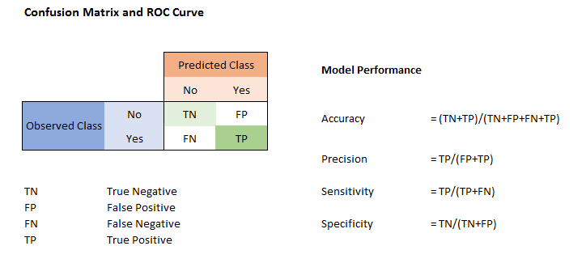Karmaşıklık matrisi

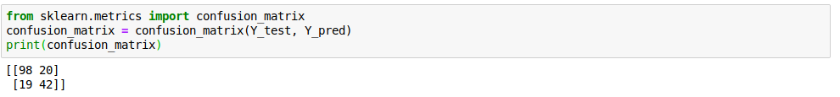

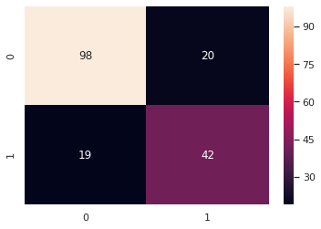Karmaşıklık Matrisi’nin ısı haritası yöntemi ile gösterimi.

Üstteki accuracy oranının sağlaması bu matris yardımı ile yapabiliriz.

(98+42)/(98+42+20+19)= 0.7821

ROC Eğrisi: Ortadan geçen kesikli çizgi tamamen rassal olan bir modeli temsil eder. Bizim modelimiz o çizgiden ne kadar uzakta durursa (sol üst köşe) o kadar başarılı sayılır.

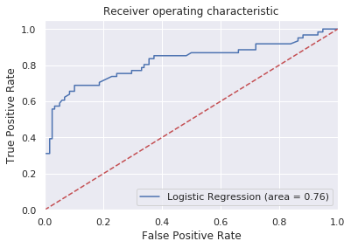

k-En Yakın Komşuluk — k Nearest Neighbours

k-en yakın komşuluk (KNN) algoritması hem sınıflandırma hem de regresyon problemlerinin çözümünde kullanılıyor olmakla birlikte, çoğunlukla sınıflandırma problemlerinin çözümünde kullanılmaktadır.

KNN algoritmaları, 1967 yılında T. M. Cover ve P. E. Hart tarafından önerilmiştir. Algoritma, sınıfları belli olan bir örnek kümesindeki verilerden yararlanılarak kullanılmaktadır. Örnek veri setine katılacak olan yeni verinin, mevcut verilere göre uzaklığı hesaplanıp, k sayıda yakın komşuluğuna bakılır. Uzaklık hesapları için genelde 3 tip uzaklık fonksiyonu kullanılmaktadır:

* “Euclidean” Uzaklık
* “Manhattan” Uzaklık
* “Minkowski” Uzaklığı’dır.

Minkowski Uzaklığı Denklemi:



p = 2, olduğu durumlarda Minkowski uzaklığı Euclidean uzaklığına eşittir.

p = 1, olduğu durumlarda Minkowski uzaklığı Manhattan uzaklığına eşittir.

**KNN algoritmasının adımları:**

* İlk olarak k parametresi belirlenir. Bu parametre verilen bir noktaya en yakın komşuların sayısıdır. Örneğin: k=3 olsun. Bu durumda en yakın 3 komşuya göre sınıflandırma yapılacaktır.
* Örnek veri setine katılacak olan yeni verinin, mevcut verilere göre uzaklığı tek tek hesaplanır. İlgili uzaklık fonksiyonları yardımıyla.
* İlgili uzaklılardan en yakın k komşu ele alınır. Öznitelik değerlerine göre k komşu veya komşuların sınıfına atanır.
* Seçilen sınıf, tahmin edilmesi beklenen gözlem değerinin sınıfı olarak kabul edilir. Yani yeni veri etiketlenmiş (label) olur.

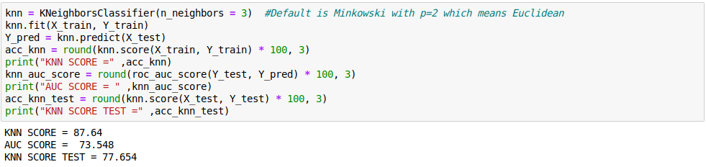

Modelde komşu sayısı 3 olarak alınmıştır. Çözüm yöntemi varsayılan olarak bırakılmış yani p=2 ‘ ye göre Minkowski denklemi kullanılmıştır. Bu da Euclidean denklemine eşittir.

**GAUSSIAN NAIVE BAYES**

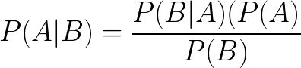

P(A|B) = B olayı gerçekleştiği durumda A olayının meydana gelme olasılığıdır.

P(B|A) = A olayı gerçekleştiği durumda B olayının meydana gelme olasılığıdır.

P(A) = A olayının olma olasılığı.

P(B) = B olayının olma olasılığı.

Naive Bayes sınıflandırıcıları Bayes’in teoremini temel alarak çalışmaktadır. Bir olayın gerçekleşme olasılığını önceden öğrenilmiş bağımlı şartlara göre hesaplamakta kullanılır.

Gaussian Naive Bayes sınıflandırıcısı öznitelikleri Gaussian dağılımına (Normal dağılım) göre sınıflandırarak tahmin yapar.

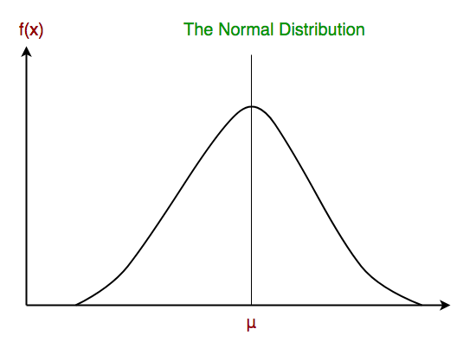

Gaussian Naive Bayes’e göre olasılık formülü:

Model çözümü:

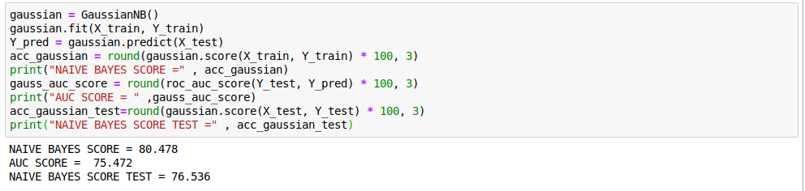

**Support Vector Machine (Destek Vektör Makineleri)**

Sınıflandırma için bir düzlemde bulunan iki grup arasında bir sınır çizilerek iki grubu ayırmak mümkündür. Bu sınırın çizileceği yer ise iki grubun da üyelerine en uzak olan yer olmalıdır. SVM bu sınırın nasıl çizileceğini belirler.

Bu işlemin yapılması için iki gruba da yakın ve birbirine paralel iki sınır çizgisi çizilir ve bu sınır çizgileri birbirine yaklaştırılarak ortak sınır çizgisi üretilir.

Destek vektörlerinin (Şekilde kısım “e”) üzerinde bulunduğu ve kesikli çizgilerle gösterilmiş düzlemlere sınır düzlemleri denir. Sınır düzlemlerinin tam ortasından geçen ve her iki düzleme de eşit uzaklıkta bulunan düzlem ise hiper düzlem olarak ifade edilir. Şekilde (-1, +1) sınıf etiketlerini, w ağırlık vektörünü (hiper-düzlemin normali) ve b ise eğilim değerini göstermektedir.

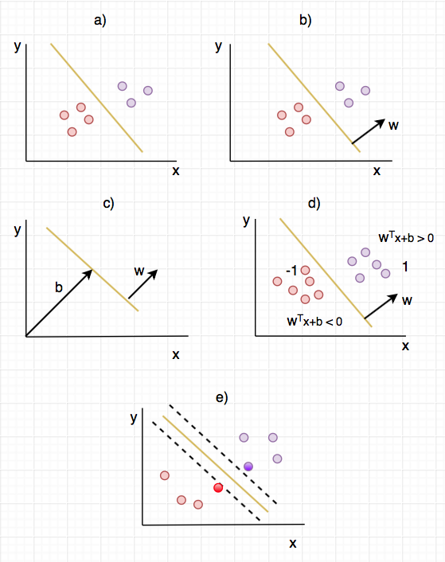

Modelin uygulanması:

